PROCESSO | -
INTERESSADO | CD-CAU/SC
ASSUNTO | Nota da Rede de Controle sobre a proposta de Emenda à Constituição Estadual – ALESC

DELIBERAÇÃO PLENÁRIA Nº 611, DE 09 DE JULHO DE 2021

Aprova o apoio do CAU/SC à Nota da Rede de Controle sobre a proposta de Emenda à Constituição Estadual – ALESC, e estabelece outras providências.

O PLENÁRIO DO CONSELHO DE ARQUITETURA E URBANISMO DE SANTA CATARINA (CAU/SC), no exercício das competências e prerrogativas de que trata o artigo 29 do Regimento Interno do CAU/SC, reunido na sua 117ª Reunião Plenária Ordinária, de forma virtual, no dia 09 de julho de 2021, após análise do assunto em epígrafe, e

Considerando que o inciso II do artigo 2º do Regimento Interno atribui competência institucional ao CAU/SC para “posicionar-se quanto a matérias de caráter legislativo, normativo ou contencioso em tramitação nos órgãos dos poderes Executivo, Legislativo e Judiciário”;

Considerando o inciso VI do artigo 29 do Regimento interno, o qual confere competência ao Plenário para “apreciar e deliberar sobre o posicionamento do CAU/SC com relação a matérias de caráter legislativo, normativo ou contencioso em tramitação nos órgãos dos poderes Executivo, Legislativo e Judiciário, no âmbito de sua jurisdição”;

Considerando a Nota sobre a PEC/0002.0/2021 emitida pela Rede de Controle da Gestão Pública de Santa Catarina;

DELIBERA:

1. Apoiar a Nota da Rede de Controle sobre a proposta de Emenda à Constituição Estadual – ALESC, conforme anexo, em que pese a referida PEC ter sido recentemente aprovada;

2. Encaminhar esta deliberação para publicação no sítio eletrônico do CAU/SC;

3. Esta Deliberação entra em vigor na data de sua publicação.

Florianópolis, 09 de julho de 2021.

____________________________________
Patrícia Figueiredo Sarquis Herden
Arquiteta e Urbanista
Presidente do CAU/SC

Publicado em: 13/07/2021

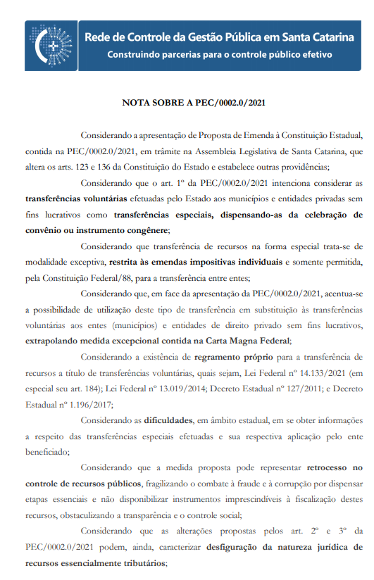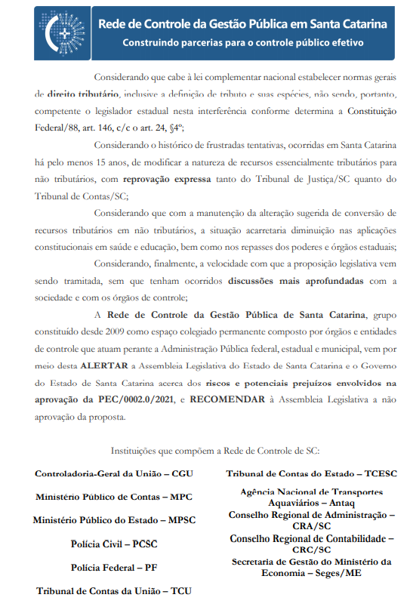

117ª REUNIÃO PLENÁRIA ORDINÁRIA DO CAU/SC

Folha de Votação

nº | Conselheiro (a) | Votação
 |  | Sim | Não | Abst. | Ausênc.
1 | Patrícia Figueiredo Sarquis Herden* | -
2 | Ana Carina Lopes de Souza Zimmermann |  |  | X
3 | Carla Cintia Back | X
4 | Eduarda Farina |  |  |  | X
5 | Fárida Mirany de Mira | X
6 | Francisco Ricardo Klein |  |  | X
7 | Gabriela Fernanda Grisa | X
8 | Gabriela Hanna Tondo | X
9 | Henrique Rafael de Lima | X
10 | Janete Sueli Krueger | X
11 | José Alberto Gebara |  |  |  | X
12 | Juliana Cordula Dreher de Andrade |  |  |  | X
13 | Kelly Correia Sychoski |  |  |  | X
14 | Maurício André Giusti | X
15 | Newton Marçal Santos | X
16 | Rodrigo Althoff Medeiros |  | X
17 | Silvya Helena Caprario | X

Histórico da votação

Reunião: 117ª Reunião Plenária Ordinária do CAU/SC

Data: 09/07/2021

Matéria em votação: item 6.3. Nota da Rede de Controle sobre a proposta de Emenda à Constituição Estadual – ALESC (Origem: Rede de Controle da Gestão Pública em Santa Catarina);
* A Presidente profere voto exclusivamente em caso de empate em votação (art. 149, VII, do Regimento Interno CAU/SC)

Resultado da votação: Sim (09) Não (01) Abstenções (02) Ausências (04) Total (16)

Ocorrências: -

Secretária da Reunião: Tatiana Moreira Feres de Melo | Condutora da Reunião: Presidente Patrícia Figueiredo Sarquis Herden

